火曜日  9 月 20 日  YYYY | 今日のニュース  最新ニュースと速報 |  |  |  |  |  |  |  | 発行  第 10 号
Mirjam Nilsson  今日のスクープ  最新情報  ビデオを使うと、伝えたい内容を明確に表現できます。[オンライン ビデオ] をクリックすると、追加したいビデオを埋め込みコードで貼り付けることができます。キーワードを入力して、文書に最適なビデオをオンラインで検索することもできます。  Word に用意されているヘッダー、フッター、表紙、テキスト ボックス デザインを組み合わせると、プロのようなできばえの文書を作成できます。たとえば、デザインが統一された表紙、ヘッダー、サイドバーを追加できます。  [挿入]をクリックして、さまざまなギャラリーから必要な要素を選択します。  テーマとスタイルは、文書の統一性を高めることにも役立ちます。[デザイン]をクリックして新しいテーマを選択すると、写真、図表、およびSmartArtグラフィックが新しいテーマに合わせて変わります。スタイルを適用すると、見出しが新しいテーマに合わせて変わります。  Word では、必要に応じて新しいボタンが表示されるため、効率よく操作を進めることができます。文書内での写真のレイアウト方法を変更するには、写真をクリックします。その横にレイアウト オプションのボタンが表示されます。  表で作業している場合は、行または列を追加する場所をクリックして、プラス記号をクリックします。 |  |  |  | 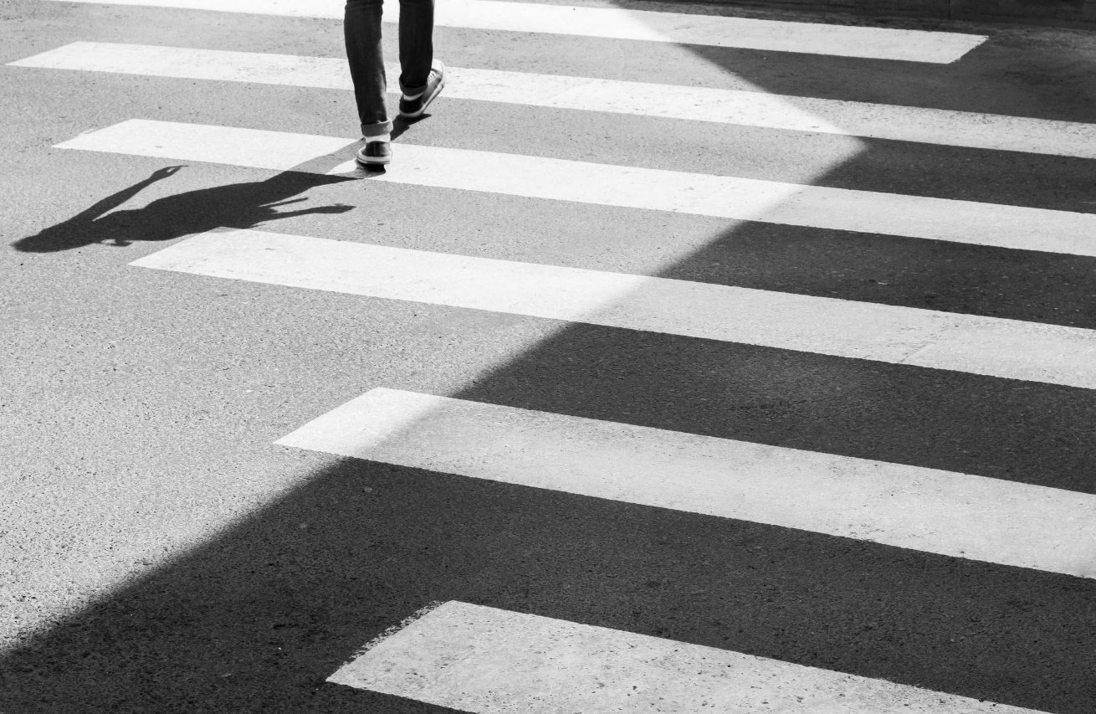
 |  |  |  | 画像のキャプション:Word に用意されているヘッダー、フッター、表紙、テキスト ボックス デザインを組み合わせると、プロのようなできばえの文書を作成できます。
Mirjam Nilsson

今日のスクープ
本日の最新情報をお届けします
 |  |  |  | ビデオを使うと、伝えたい内容を明確に表現できます。[オンライン ビデオ] をクリックすると、追加したいビデオを埋め込みコードで貼り付けることができます。キーワードを入力して、文書に最適なビデオをオンラインで検索することもできます。  Word に用意されているヘッダー、フッター、表紙、テキスト ボックス デザインを組み合わせると、プロのようなできばえの文書を作成できます。たとえば、デザインが統一された表紙、ヘッダー、サイドバーを追加できます。  Word では、必要に応じて新しいボタンが表示されるため、効率よく操作を進めることができます。文書内での写真のレイアウト方法を変更するには、写真をクリックします。その横にレイアウト オプションのボタンが表示されます。表で作業している場合は、行または列を追加する場所をクリックして、プラス記号をクリックします。 |  |  |  | テーマとスタイルは、文書の統一性を高めることにも役立ちます。[デザイン]をクリックして新しいテーマを選択すると、写真、図表、およびSmartArtグラフィックが新しいテーマに合わせて変わります。スタイルを適用すると、見出しが新しいテーマに合わせて変わります。  Word では、必要に応じて新しいボタンが表示されるため、効率よく操作を進めることができます。文書内での写真のレイアウト方法を変更するには、写真をクリックします。その横にレイアウト オプションのボタンが表示されます。表で作業している場合は、行または列を追加する場所をクリックして、プラス記号をクリックします。  新しい閲覧表示機能が加わり、閲覧もさらに便利になりました。文書の一部を折りたたんで、必要な場所に注目することもできます。読み終わる前に中断する必要がある場合、Word では、中断した場所が記憶されます。次に別のデバイスで文書を開いても、その記憶は残っています。
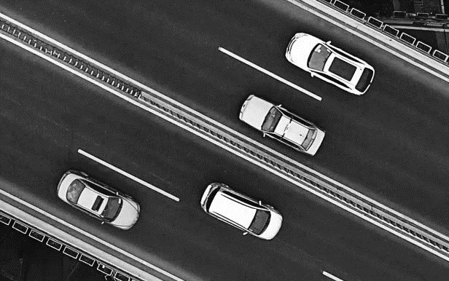
画像のキャプション:Word に用意されているヘッダー、フッター、表紙、テキスト ボックス デザインを組み合わせると、プロのようなできばえの文書を作成できます。
今日のスクープ  最新情報 |  |  | 今日のスクープ  最新情報 |  |  |  | 今日のスクープ  最新情報
Mirjam Nilsson |  |  | Mirjam Nilsson |  |  |  | Mirjam Nilsson
Word に用意されているヘッダー、フッター、表紙、テキスト ボックス デザインを組み合わせると、プロのようなできばえの文書を作成できます。  ページ XX |  |  | 新しい閲覧表示機能が加わり、閲覧もさらに便利になりました。文書の一部を折りたたんで、必要な場所に注目することもできます。  ページ XX |  |  |  | Word に用意されているヘッダー、フッター、表紙、テキスト ボックス デザインを組み合わせると、プロのようなできばえの文書を作成できます。  ページ XX
 |  |  |  |  | ページ 1

9 月 20 日火曜日 YYYY | 今日のニュース |  |  |  |  |  | 第 10 号
Mirjam Nilsson

本日のニュース速報
本日の最新情報をお届けします
Word では、必要に応じて新しいボタンが表示されるため、効率よく操作を進めることができます。文書内での写真のレイアウト方法を変更するには、写真をクリックします。その横にレイアウト オプションのボタンが表示されます。表で作業している場合は、行または列を追加する場所をクリックして、プラス記号をクリックします。  新しい閲覧表示機能が加わり、閲覧もさらに便利になりました。文書の一部を折りたたんで、必要な場所に注目することもできます。読み終わる前に中断する必要がある場合、Word では、中断した場所が記憶されます。次に別のデバイスで文書を開いても、その記憶は残っています。  テーマとスタイルは、文書の統一性を高めることにも役立ちます。[デザイン]をクリックして新しいテーマを選択すると、写真、図表、およびSmartArtグラフィックが新しいテーマに合わせて変わります。スタイルを適用すると、見出しが新しいテーマに合わせて変わります。 |  |  | ビデオを使うと、伝えたい内容を明確に表現できます。[オンライン ビデオ] をクリックすると、追加したいビデオを埋め込みコードで貼り付けることができます。キーワードを入力して、文書に最適なビデオをオンラインで検索することもできます。  Word に用意されているヘッダー、フッター、表紙、テキスト ボックス デザインを組み合わせると、プロのようなできばえの文書を作成できます。たとえば、デザインが統一された表紙、ヘッダー、サイドバーを追加できます。  Word では、必要に応じて新しいボタンが表示されるため、効率よく操作を進めることができます。文書内での写真のレイアウト方法を変更するには、写真をクリックします。その横にレイアウト オプションのボタンが表示されます。表で作業している場合は、行または列を追加する場所をクリックして、プラス記号をクリックします。 |  |  | テーマとスタイルは、文書の統一性を高めることにも役立ちます。[デザイン] をクリックして新しいテーマを選択すると、写真、図表、および SmartArt グラフィックが新しいテーマに合わせて変わります。スタイルを適用すると、見出しが新しいテーマに合わせて変わります。  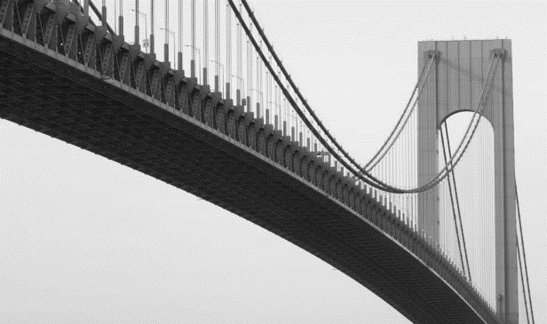
 |  |  |  |  |  | 画像のキャプション:画像のキャプション:Word に用意されているヘッダー、フッター、表紙、テキスト ボックス デザインを組み合わせると、プロのようなできばえの文書を作成できます。
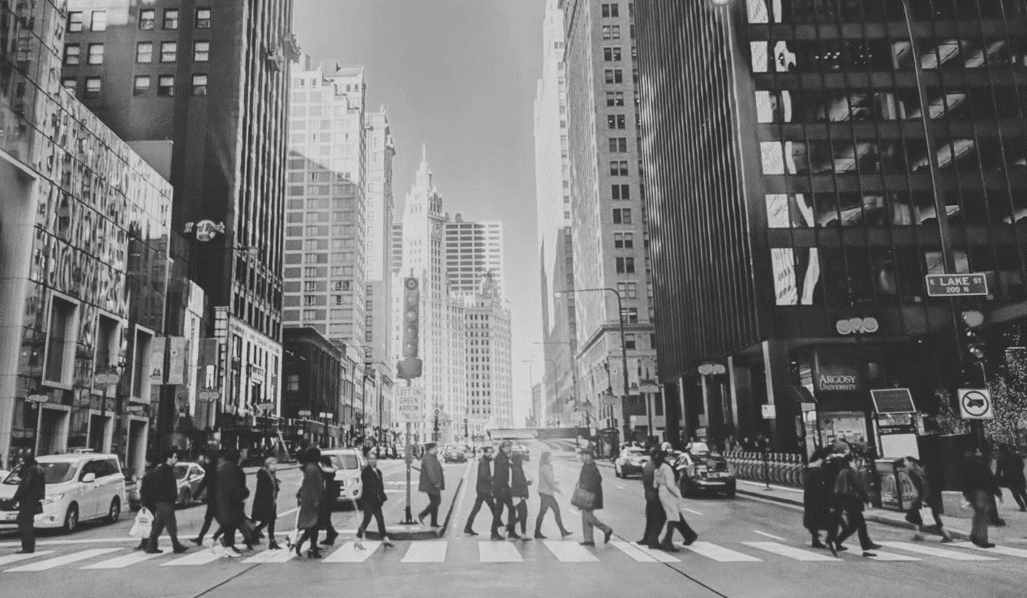 |  |  |  |  |  | Mirjam Nilsson  今日のスクープ  最新情報  テーマとスタイルは、文書の統一性を高めることにも役立ちます。[デザイン]をクリックして新しいテーマを選択すると、写真、図表、およびSmartArtグラフィックが新しいテーマに合わせて変わります。スタイルを適用すると、見出しが新しいテーマに合わせて変わります。  Word では、必要に応じて新しいボタンが表示されるため、効率よく操作を進めることができます。文書内での写真のレイアウト方法を変更するには、写真をクリックします。その横にレイアウト オプションのボタンが表示されます。表で作業している場合は、行または列を追加する場所をクリックして、プラス記号をクリックします。新しい閲覧表示機能が加わり、閲覧もさらに便利になりました。文書の一部を折りたたんで、必要な場所に注目することもできます。  表で作業している場合は、行または列を追加する場所をクリックして、プラス記号をクリックします。  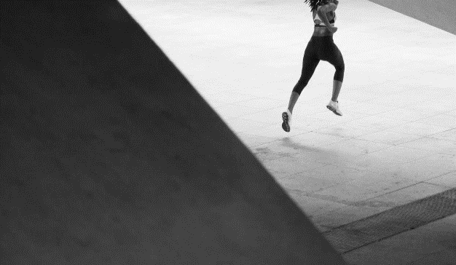
画像のキャプション:Word に用意されているヘッダー、フッター、表紙、テキスト ボックス デザインを組み合わせると、プロのようなできばえの文書を作成できます。
Mirjam Nilsson
ニュース速報
本日の最新情報をお届けします
Word では、必要に応じて新しいボタンが表示されるため、効率よく操作を進めることができます。文書内での写真のレイアウト方法を変更するには、写真をクリックします。その横にレイアウト オプションのボタンが表示されます。  表で作業している場合は、行または列を追加する場所をクリックして、プラス記号をクリックします。  ビデオを使うと、伝えたい内容を明確に表現できます。[オンライン ビデオ] をクリックすると、 |  | 追加したいビデオを埋め込みコードで貼り付けることができます。キーワードを入力して、文書に最適なビデオをオンラインで検索することもできます。  テーマとスタイルは、文書の統一性を高めることにも役立ちます。[デザイン] をクリックして新しいテーマを選択すると、写真、図表、および SmartArt グラフィックが新しいテーマに合わせて変わります。
 |  |  |  |  |  | 画像のキャプション:Word に用意されているヘッダー、フッター、表紙、テキスト ボックス デザインを組み合わせると、プロのようなできばえの文書を作成できます。
 |  |  |  | ページ 2

9 月 20 日火曜日 YYYY | 今日のニュース |  |  |  |  |  | 第 10 号
Mirjam Nilsson  今日のスクープ  最新情報  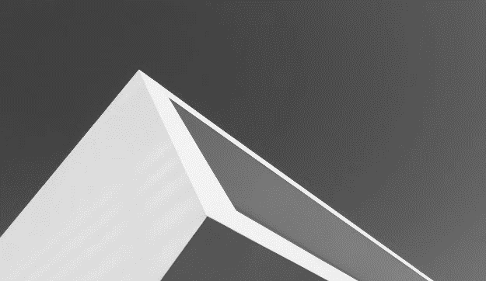 |  | 文書内での写真のレイアウト方法を変更するには、写真をクリックします。その横にレイアウト オプションのボタンが表示されます。  テーマとスタイルは、文書の統一性を高めることにも役立ちます。[デザイン]をクリックして新しいテーマを選択すると、写真、図表、およびSmartArtグラフィックが新しいテーマに合わせて変わります。スタイルを適用すると、見出しが新しいテーマに合わせて変わります。  Word では、必要に応じて新しいボタンが表示されるため、効率よく操作を進めることができます。文書内での写真のレイアウト方法を変更するには、写真をクリックします。その横にレイアウト オプションのボタンが表示されます。  表で作業している場合は、行または列を追加する場所をクリックして、プラス記号をクリックします。新しい閲覧表示機能が加わり、閲覧もさらに便利になりました。文書の一部を折りたたんで、必要な場所に注目することもできます。  文書内での写真のレイアウト方法を変更するには、写真をクリックします。その横にレイアウト オプションのボタンが表示されます。 |  |  |  | Mirjam Nilsson  今日のスクープ  最新情報  テーマとスタイルは、文書の統一性を高めることにも役立ちます。[デザイン]をクリックして新しいテーマを選択すると、写真、図表、およびSmartArtグラフィックが新しいテーマに合わせて変わります。スタイルを適用すると、見出しが新しいテーマに合わせて変わります。  文書内での写真のレイアウト方法を変更するには、写真をクリックします。その横にレイアウト オプションのボタンが表示されます。  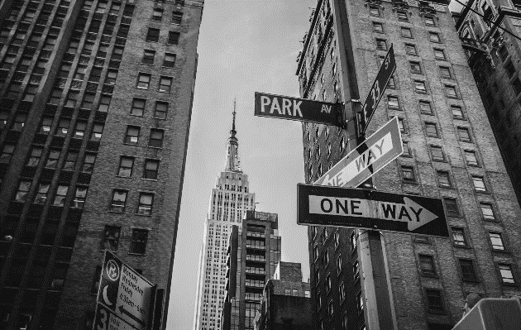
画像のキャプション:Word に用意されているヘッダー、フッター、表紙、テキスト ボックス デザインを組み合わせると、プロのようなできばえの文書を作成できます。
Word に用意されているヘッダー、フッター、表紙、テキスト ボックス デザインを組み合わせると、プロのようなできばえの文書を作成できます。たとえば、デザインが統一された表紙、ヘッダー、サイドバーを追加できます。
[挿入] をクリックして、さまざまなギャラリーから必要な要素を選択します。Word では、必要に応じて新しいボタンが表示されるため、効率よく操作を進めることができます。
 |  |  |  |  |  | 画像のキャプション:Word に用意されているヘッダー、フッター、表紙、テキスト ボックス デザインを組み合わせると、プロのようなできばえの文書を作成できます。
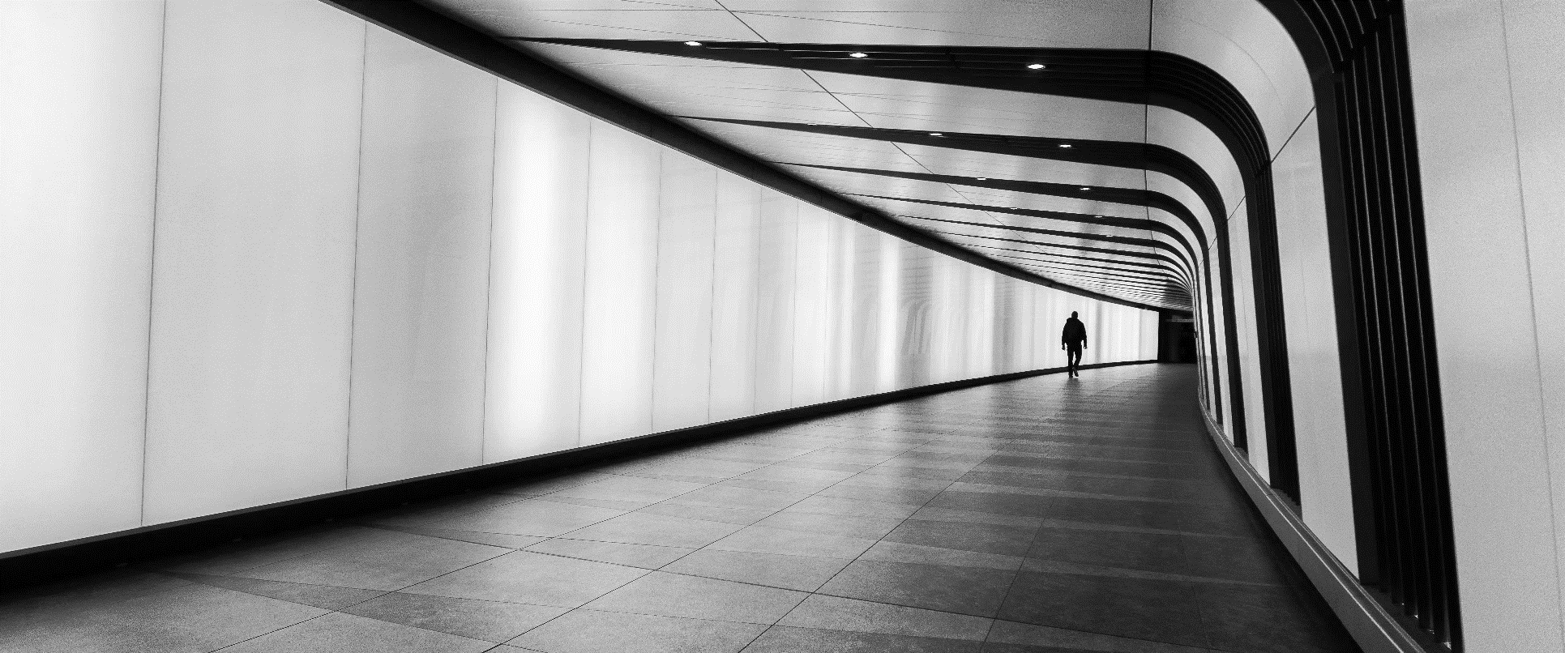
画像のキャプション:Word に用意されているヘッダー、フッター、表紙、テキスト ボックス デザインを組み合わせると、プロのようなできばえの文書を作成できます。
Mirjam Nilsson

本日のニュース速報
本日の最新情報をお届けします
Word に用意されているヘッダー、フッター、表紙、テキスト ボックス デザインを組み合わせると、プロのようなできばえの文書を作成できます。たとえば、デザインが統一された表紙、ヘッダー、サイドバーを追加できます。[挿入] をクリックして、さまざまなギャラリーから必要な要素を選択します。  Word では、必要な場所に表示される新しいボタンで時間を節約できます。文書内での写真のレイアウト方法を変更するには、写真をクリックします。その横にレイアウト オプションのボタンが表示されます。テーマとスタイルは、文書の統一性を高めることにも役立ちます。[デザイン]をクリックして新しいテーマを選択すると、写真、 |  |  |  | 図表、および SmartArt グラフィックが新しいテーマに合わせて変わります。スタイルを適用すると、見出しが新しいテーマに合わせて変わります。  Word では、必要に応じて新しいボタンが表示されるため、効率よく操作を進めることができます。文書内での写真のレイアウト方法を変更するには、写真をクリックします。その横にレイアウト オプションのボタンが表示されます。表で作業している場合は、行または列を追加する場所をクリックして、プラス記号をクリックします。新しい閲覧表示機能が加わり、閲覧もさらに便利になりました。文書の一部を折りたたんで、必要な場所に注目することもできます。
 |  |  | ページ 3

9 月 20 日火曜日 YYYY |  | 今日のニュース |  |  |  |  |  | 第 10 号
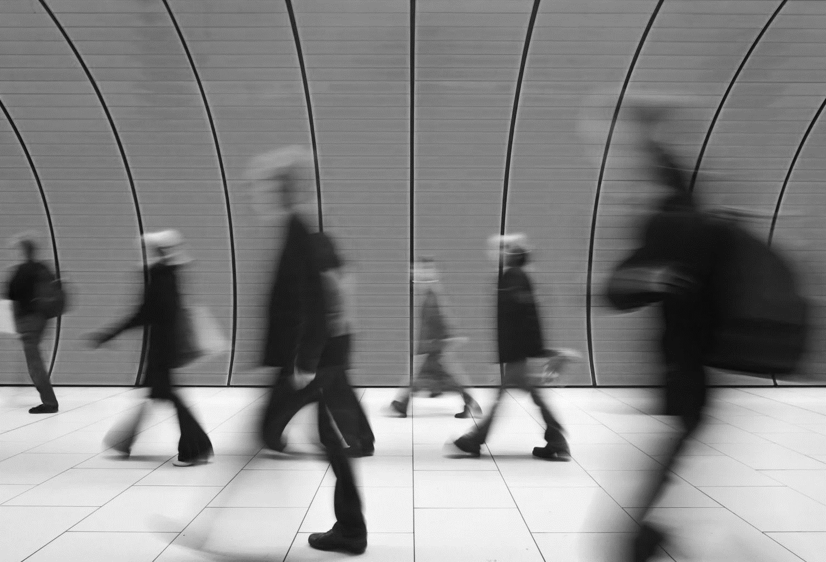
画像のキャプション:Word に用意されているヘッダー、フッター、表紙、テキスト ボックス デザインを組み合わせると、プロのようなできばえの文書を作成できます。
本日のニュース速報
本日の最新情報をお届けします
  Mirjam Nilsson | ビデオを使うと、伝えたい内容を明確に表現できます。[オンライン ビデオ] をクリックすると、追加したいビデオを埋め込みコードで貼り付けることができます。キーワードを入力して、文書に最適なビデオをオンラインで検索することもできます。 |  |  |  | Word では、必要に応じて新しいボタンが表示されるため、効率よく操作を進めることができます。文書内での写真のレイアウト方法を変更するには、写真をクリックします。その横にレイアウト オプションのボタンが表示されます。表で作業している場合は、行または列を追加する場所をクリックして、プラス記号をクリックします。新しい閲覧表示機能が加わり、閲覧もさらに便利になりました。文書の一部を折りたたんで、必要な場所に注目することもできます。
Word に用意されているヘッダー、フッター、表紙、テキスト ボックス デザインを組み合わせると、プロのようなできばえの文書を作成できます。たとえば、デザインが統一された表紙、ヘッダー、サイドバーを追加できます。[挿入]をクリックして、さまざまなギャラリーから必要な要素を選択します。  テーマとスタイルは、文書の統一性を高めることにも役立ちます。[デザイン]をクリックして新しいテーマを選択すると、写真、図表、およびSmartArtグラフィックが新しいテーマに合わせて変わります。スタイルを適用すると、見出しが新しいテーマに合わせて変わります。Word では、必要に応じて新しいボタンが表示されるため、効率よく操作を進めることができます。  文書内での写真のレイアウト方法を変更するには、写真をクリックします。その横にレイアウト オプションのボタンが表示されます。表で作業している場合は、行または列を追加する場所をクリックして、プラス記号をクリックします。新しい閲覧表示機能が加わり、閲覧もさらに便利になりました。文書の一部を折りたたんで、必要な場所に注目することもできます。  Word に用意されているヘッダー、フッター、表紙、テキスト ボックス デザインを組み合わせると、プロのようなできばえの文書を作成できます。たとえば、デザインが統一された表紙、ヘッダー、サイドバーを追加できます。 |  |  |  |  | 「要点をきちんと伝えるためにはビデオはとても効果的です。」  - Mirjam Nilsson
ビデオを使うと、伝えたい内容を明確に表現できます。[オンライン ビデオ] をクリックすると、追加したいビデオを埋め込みコードで貼り付けることができます。キーワードを入力して、文書に最適なビデオをオンラインで検索することもできます。Word に用意されているヘッダー、フッター、表紙、テキスト ボックス デザインを組み合わせると、プロのようなできばえの文書を作成できます。たとえば、デザインが統一された表紙、ヘッダー、サイドバーを追加できます。
[挿入]をクリックして、さまざまなギャラリーから必要な要素を選択します。テーマとスタイルは、文書の統一性を高めることにも役立ちます。[デザイン] をクリックして新しいテーマを選択すると、写真、図表、および SmartArt グラフィックが新しいテーマに合わせて変わります。
 |  |  |  | ページ 4

